1引言 2
1.1编写目的 2
1.2背景 2
1.3定义 2
1.4参考资料 2
2总体设计 2
2.1需求规定 2
2.2运行环境 2
2.3基本设计概念和处理流程 3
2.4结构 3
2.5功能器求与程序的关系 3
2.6人工处理过程 3
2.7尚未问决的问题 3
3接口设计 3
3.1用户接口 3
3.2外部接口 3
3.3内部接口 4
4运行设计 4
4.1运行模块组合 4
4.2运行控制 4
4.3运行时间 4
5系统数据结构设计 4
5.1逻辑结构设计要点 4
5.2物理结构设计要点 4
5.3数据结构与程序的关系 4
6系统出错处理设计 5
6.1出错信息 5
6.2补救措施 5
6.3系统维护设计 5

概要设计说明书

1引言

1.1编写目的
学生成绩管理系统是为了方便学校管理学生成绩而开发的一种软件 系统。该软件使学习成绩管理工作进入一种计算机处理时代。 为的是方便学生查询自己的信息提高工作效率，及时有效的更新学生的最新情况，提供可靠的数据存档
本文档为该系统的概要设计说明书，详细阐述了对用户所提出需求的设计方案，对系统中的各项功能需求、技术需求、实现环境及所使用的实现技术进行了明确定义。同时,对软件应具有的功能和性能及其他有效性需求也进行了定义。

1.2背景

名称：学生成绩管理系统

1.3定义
SQL,一种访问查询数据库的语言。

1.4参考资料
《软件工程导论》，清华大学出版社。
《信息系统开发实例精粹》，电子工业出版社。

2总体设计

2.1需求规定
输入要求：包括数据完整，详实。输出要求：简捷，快速，实时。

2.2运行环境
简要地说明对本系统的运行环境（包括硬件环境和支持环境）的规定，详细说明参见附录C。

2.3基本设计概念和处理流程
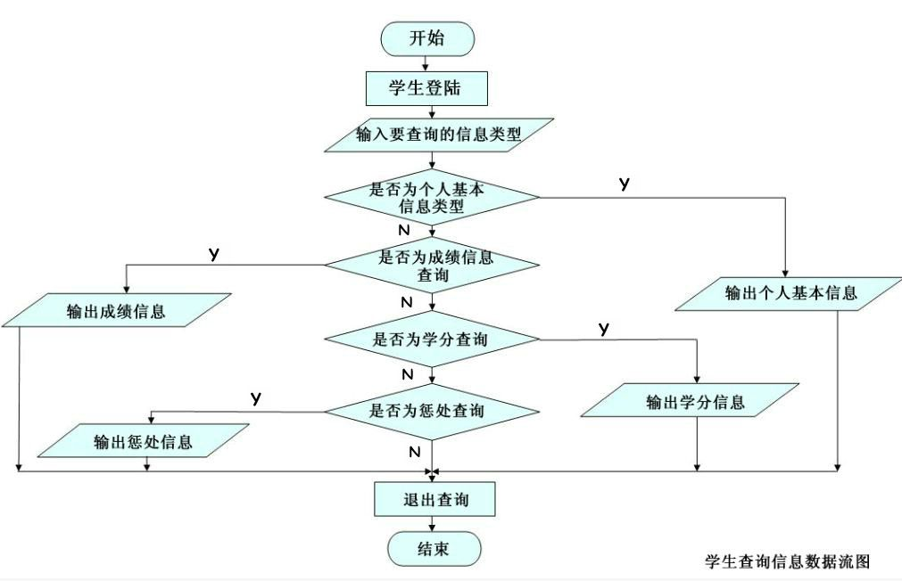

2.4结构
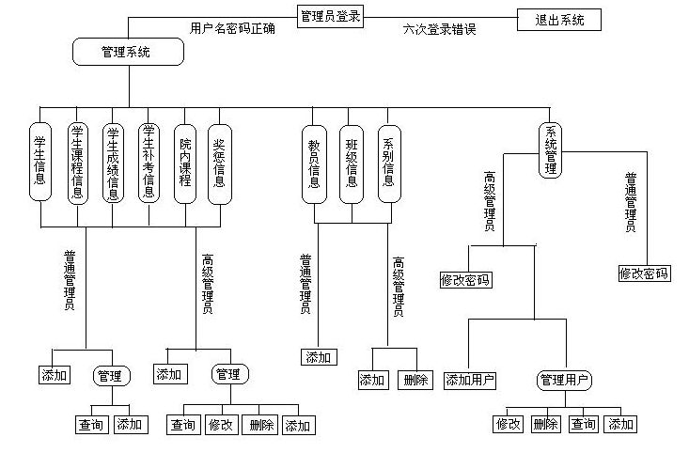

2.5功能器求与程序的关系
本条用一张如下的矩阵图说明各项功能需求的实现同各块程序的分配关系：
 | 程序1 | 程序2 | …… | 程序n
学生查询成绩 | √
教师查询成绩 |  | √
管理员管理
功能需求n |  | √ |  | √

2.6人工处理过程
说明在本软件系统的工作过程中不得不包含的人工处理过程（如果有的话）。

2.7尚未问决的问题
说明在概要设计过程中尚未解决而设计者认为在系统完成之前必须解决的各个问题。

3接口设计

3.1用户接口
用户界面设计: 本系统的用户界面设计主要包括两个方面:管理端界面和客户端界面。
管理端界面设计：管理端主要实现用户管理、院系班级管理、学生信息管理、教师信息管理果程信息管理、成绩管理、选课管理等功能。

3.2外部接口
主要界面设计如下:
*登陆界面:通过输入用户名和密码实现用户登陆，并判断用户的权限。
*管理首页:根据用户权限,进入不同的首页,并在此首页中展示此用户相
应可以操作的权限功能。
*学生信息界面:包括学生学号、姓名、班级、院系等相关信息。
*教师信息界面:包括教师编号、姓名、院系等相关信息。
*课程管理界面:包括课程的相关信息,有课程号、所上班级及上课教师等
相关信息。
. *成绩管理界面:课程及成绩信息显示，成绩的录入与修改等信息。
客户端界面设计
客户端主要实现教师输入管理员分配的帐号和密码进入系统,对学生的成绩
进行录入和修改;学生输入学号，可以浏览个人信息，可以进行成绩的查询。

3.3内部接口
内部接口方面，各模块之间采用函数调用、参数传递、返回值的方式进行信息传递。具体参数的结构将在下面数据结构设计的内容中说明。接口传递的信息将是以数据结构封装了的数据，以参数传递或返回值的形式在各模块间传输。

4运行设计

4.1运行模块组合
包括学生查询，教师查询，管理员管理等不同的运行环境。
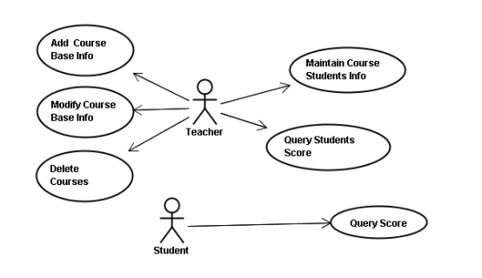

4.2运行控制
不同角色可以触发不同界面，进入不同的运行程序中。进行相应的操作，以达到相应的目的。
学生触发学生成绩查询系统。
教师触发教师成绩查询
管理员触发系统管理系统

4.3运行时间
说明每种运行模块组合将占用各种资源的时间。

5系统数据结构设计

5.1逻辑结构设计要点
给出本系统内所使用的每个数据结构的名称、标识符以及它们之中每个数据项、记录、文卷和系的标识、定义、长度及它们之间的层次的或表格的相互关系。

5.2物理结构设计要点
给出本系统内所使用的每个数据结构中的每个数据项的存储要求，访问方法、存取单位、存取的物理关系（索引、设备、存储区域）、设计考虑和保密条件。

5.3数据结构与程序的关系
说明各个数据结构与访问这些数据结构的形式:

6系统出错处理设计

6.1出错信息
系统对每个模块(包括某些重要数据项)都提供可能的出错信息，若出现错误,以对话框的方式输出错误信息的形式、含义及处理方法。具体情况如"下所示:错误操作访问了没有权限的数据用户名或密码输入有误处理方法弹出提示框:对不起，你没有权限访问该数据弹出提示框:您输入的用户名或密码有误，请重新输入未输入用户名或密码请输入用户名和密码管理员输入数据类型不符请输入正确格式的数据。

6.2补救措施
出错处理对策:由于数据在数据库中已经有备份故在系统出错后可以依靠数据库的恢复功能，并且依靠日志文件使系统再启动,就算系统崩溃用户灵气也不会丢失,或遭到破坏，但有可能占用更多的数据存储空间权衡措施由用户来决定。系统软件出错很容易在出错日志里看到，我们对可能发生的错误会有一个错误编号以及相应的处理方式，以手册的方式提供。用户可以根据系统的提示信息进行相应的排错处理。建立系统运行日志，用于记录系统在运行过程.上出现的可以预知的或无法判断的系统错误信息。硬件的出错处理需要检查网络环境

6.3系统维护设计
说明为了系统维护的方便而在程序内部设计中作出的安排，包括在程序中专门安排用于系统的检查与维护的检测点和专用模块。 各个程序之间的对应关系，可采用如下的矩阵图的形式；

